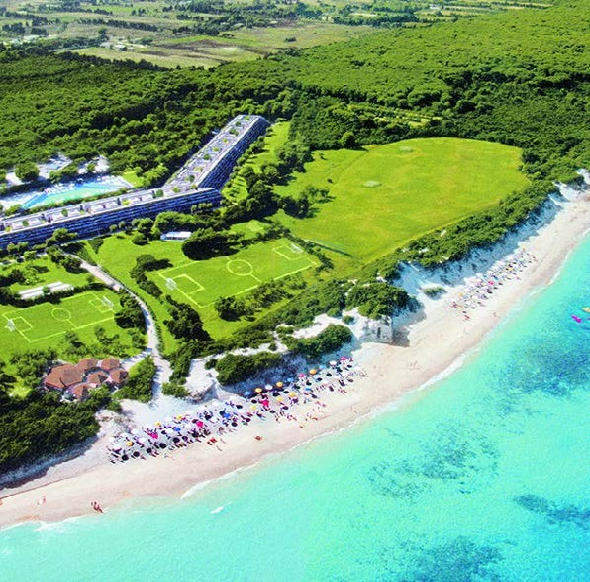




VOI ALIMINI
PUGLIA

ESTATE MARE ITALIA - 2026
da € 550 per persona in camera doppia
7 NOTTI | QUOTE SETTIMANALI PER PERSONA IN CAMERA CLASSIC IN ALL INCLUSIVE

Immerso in uno scenario naturale di straordinaria bellezza, il resort sorge tra la rigogliosa macchia mediterranea e le acque cristalline del mare Adriatico. Una location esclusiva che accoglie gli ospiti in un’atmosfera perfetta per chi desidera coniugare attività sportive e momenti di puro relax. La struttura è circondata da ben 14 ettari dedicati al benessere, allo svago e al divertimento, e si trova a breve distanza da uno dei tratti di costa più affascinanti della zona, caratterizzato da un mare dalla trasparenza sorprendente.
Il VOI Alimini Resort rappresenta un punto di partenza ideale per scoprire la Puglia: a pochi chilometri si trova Lecce, celebre per il suo raffinato patrimonio barocco. Nelle vicinanze è possibile visitare l’incantevole Otranto o raggiungere Santa Maria di Leuca, luogo simbolico dove si incontrano il Mar Ionio e l’Adriatico. Gli appassionati di natura e avventura potranno inoltre esplorare la Riserva Naturale dei Laghi Alimini, un’area protetta ricca di fauna e flora di rara bellezza.

PER INFORMAZIONI E PRENOTAZIONI: +39 0698378037 - BOOKING@4UTRAVEL.IT - WWW.4UTRAVEL.IT

PER INFORMAZIONI
+39 0698378037 - booking@4utravel.it - www.4utravel.it

VOI ALIMINI
PUGLIA

STAGIONALITÀ | DATA ARRIVO | QUOTA BASE  A PERSONA A PARTIRE DA | QUOTA SPECIALE 4U TRAVEL | RID. 3° LETTO 3/12 ANNI N.C. | RID. 4° LETTO 3/12 ANNI N.C. | RID. 3° LETTO  ADULTO IN CLASSIC | RID. 4° LETTO ADULTO IN FAMILY
a | 14/06 - 21/06 | 795 € | 650 € | 190 € | 190 € | 445 € | 445 €
b | 21/06 - 28/06 | 955 € | 785 € | 220 € | 220 € | 550 € | 550 €
c | 28/06 - 05/07 | 1.115 € | 915 € | 275 € | 315 € | 675 € | 675 €
d | 05/07 - 12/07 | 1.165 € | 955 € | 290 € | 450 € | 725 € | 725 €
e | 12/07 - 19/07 | 1.240 € | 1.015 € | 315 € | 475 € | 750 € | 750 €
f | 19/07 - 26/07 | 1.240 € | 1.015 € | 315 € | 475 € | 750 € | 750 €
g | 26/07 - 02/08 | 1.340 € | 1.115 € | 350 € | 558 € | 855 € | 855 €
h | 02/08 - 09/08 | 1.485 € | 1.215 € | 375 € | 600 € | 930 € | 930 €
i | 09/08 - 16/08 | 1.829 € | 1.500 € | 500 € | 700 € | 1.135 € | 1.135 €
l | 16/08 - 23/08 | 1.829 € | 1.500 € | 500 € | 700 € | 1.135 € | 1.135 €
m | 23/08 - 30/08 | 1.090 € | 875 € | 300 € | 400 € | 670 € | 670 €
n | 30/08 - 06/09 | 895 € | 715 € | 215 € | 300 € | 510 € | 510 €
o | 06/09 - 13/09 | 700 € | 550 € | 165 € | 275 € | 405 € | 405 €

Quote settimanali per persona in camera Classic in All Inclusive.
INIZIO/FINE SOGGIORNO: 16.00/10.00; soggiorni domenica/domenica, i soggiorni iniziano con la cena e terminano con il pranzo. Eventuale pranzo all’arrivo su richiesta.

SUPPLEMENTI: in caso di 3 adulti + bambino o 4 adulti verrà applicato il supplemento Family di € 70 a persona a settimana.
Voilà Baby per Bambini 0/3 anni n.c.: supplemento obbligatorio 190 € a settimana a bambino da pagare in agenzia- include: culla e quanto descritto alla voce “Voilà Baby”.

ANIMALI: non ammessi.

